2015 год

830 лет назад Судак упоминался в повести «Слово о полку Игореве»(1185)

545 лет восстание в Солдаке(1470)

540 лет под властью турок(1475)

350 лет назад судак подвергся нападению донских казаков

230 лет назад в судаке поселился П.В.Капнист(1815)

210 лет официального основания в Судаке немецкой колонии(1805)

осень
190 лет назад посетил А.С.Грибоедов и
Александр I (1825)

140 лет назад судакские вина были отмечены наградами на выставке в Вене (1875)

135 лет назад в Судаке стала работать «телеграфная станция», основана телефонная станция(1880)

125 лет назад построена школа в Суук-Су (Лесное)(1890)

125 лет назад в Судаке отдыхал Г.Э.Зенгер, профессор Петербургского и ректор Варшавского университетов, будущий министр образования в России

125 лет назад введена в строй первая земская больница(1890)

115 лет назад в Судаке был арестован М.Волошин и препровожден оттуда в Москву

115 лет назад при священнике В.Томкевиче в квартире псаломщика была открыта школа грамотности, позднее преобразования в церковно-приходскую школу, создано Покровское церковно-приходское братство(1900)

110 лет назад Судак, как и другие места Крыма, был включен в черту еврейской оседлости

Лето
100 лет назад в Судаке работал художник А.Н.Бенуа, создал ряд акварелей «Судак», «Генуэзская крепость ночью»

100 лет назад написал сонет «Цикады» поэт С.Городецкий

100 лет назад из Коктебеля в Судак приезжали М.Цветаева и С.Парнок (1915)

90 лет назад в Судак для обследования крепости из Москвы прибыл А.Фомин. Государство выделило средства для ремонта наиболее важных объектов крепости (1925)

85 лет назад в Судаке производил раскопки профессор Н.А.Протасов

70 лет назад организован «Сокол»(1945)

70 лет назад возобновились службы в (1945) храме и продолжались почти двадцать лет

60 лет со дня основания городской детской библиотеки(1955)

55 лет назад организован совхоз-завод «Морской»

35 лет назад создан литературный клуб «Киммерия» (1980)

35 лет возобновления выпуска газеты «Путь Ильича» («Судакские вести») (1980)

35 лет ТОК «Горизонт» (1980)

25 лет назад храм снова вернули верующим (1990)

20 лет судакскому ПТУ, сейчас судакский филиал СВПУРСиТ (1995)

20 лет МЧП «Пилигрим»(1995)

15 февраля – 15 лет назад у подножия холма Славы открыт памятный знак, на месте будущего мемориала погибшим в Афганистане (2000)

Март – 25 лет поликлинике (1990)

8 июня -115 лет со дня рождения Л.Г.Квапель (1910-1973), Героя Социалистического труда, виноградаря совхоза «Судак»

25 июня -90 лет со дня смерти А.К.Герцик (1874-1925), русской поэтессы, жила и похоронена в Судаке

22 июля - 50 лет со дня рождения И.С. Игнатюк, руководителя камерного хора «Гармония» ГДК(1965)

Июль -15 лет территориальному центру по обслуживанию пенсионеров и одиноких нетрудоспособных граждан (2000)

29 июля – 65 лет со дня рождения В.И.Фролова (1950), судакскому поэту

Август - 85 лет назад в санатории «КУБУЧ» вместе с А.Толстым отдыхал В.Шишков (1930)

12 августа - 170 лет со дня рождения Л.С. Голицына (1845)

12 августа - 130 лет со дня рождения С.Парнок (1885-1933), поэтессы, переводчицы. Посещала Коктебель. С 1917 по 1922 годы жила в Судаке.

12 августа - 100 лет со дня рождения В.Ф.Саламатова (1915-1998), краевед, автор публикаций по истории Судака, создатель музеев в Новом Свете и на судакском винзаводе.

Октябрь -195 лет назад П.В.Капниста в Судаке посетил И.М.Муравьев-Апостол

100 лет со дня смерти И.К.Айвазовского
105 лет назад в Судаке в доме сестер Герцик бывал В.Иванов (1910)

45 лет со дня рождения А.Д.Тимиргазина , краеведа, члена Союза писателей Украины, Белоруссии, России.

Литература:

-Полканов А.И. Судак: путеводитель /А.И.Полканов, Ю.А.Полканов, А.Ю.Полканова.- Симферополь: Бизнес-Информ,2001.-151с.: ил.
-Протоирей Валентин Ромушин Судак православный.- Симферополь: Н.Оріанда,2009.-320с.: ил.
-Судак / Авт. проекта В.Б.Костюкевич; ред.С.Б.Филимонов.- Симферополь: Черноморпресс,2002
-Судак: популярная энциклопедия /Авт. идеи Г.Б.Литвинова, авт.-сост.Г.Б.Литвинова, П.А.Литвинов.- Симферополь,2004.-350с.: ил.
-Газета «Судакский вестник».-2005,2010г.г

Центральная городская библиотека им.В.П.Рыкова

Знаменательные и памятные даты
Судакского региона
на 2015г.

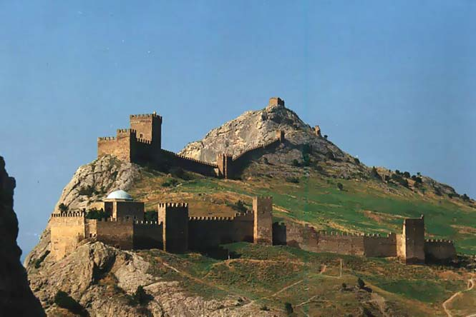

г.Судак
2014

.

